PLAN MERA ZAŠTITE ŽIVOTNE SREDINE PO PRESTANKU RADA POSTROJENJA
„NEOPLANTA“D.O.O. Industrija mesa Novi Sad

E ŽIVOTNE SREDINE PO PRESTANKU RADA POSTROJENJA

D.O.O. Industrija mesa Novi Sad

ZA PERIOD OD 2021 – 2024 GOD.

Operater: „NEOPLANTA“D.O.O. Industrija mesa Novi Sad
Primorska 90,
21000 Novi Sad

Adresa operatera: „NEOPLANTA“D.O.O.
Primorska 90,
21000 Novi Sad

Osoba za kontakt: Andrija Ilić Tel.: 064/8474822

Direktor: Aco Tomašević

SADRŽAJ

1. UVOD 4
2. OSNOVNE INFORMACIJE O OPERATERU 6
2.1 Osnovni podaci 6
2.2 Pregled lokacije 6
2.3 Opis tehnološkog procesa 10
3. PLAN I PROGRAM ZATVARANJA POSTROJENJA 12
3.1 Zagađenje zemljišta, podzemnih voda i vazduha obavljanjem sadašnje delatnosti 13
3.2 Faze prestanka rada i zatvaranja postrojenja 15
3.3 Koraci pri prestanku proizvodnog procesa 15
4. SPROVOĐENJE ZATVARANJA POSTROJENJA 17
4.1 Sačinjavanje izveštaja o stanju lokacije 17
4.2 Mogući uticaji na životnu sredinu tokom zatvaranja postrojenja 18
4.2.1 Zemljište & podzemne vode 18
4.2.2 Površinske vode 18
4.2.3 Vazduh 19
4.2.4 Buka 20
4.3 Plan zatvaranja postrojenja 20
4.3.1 Obaveštavanje nadležnih organa 20
4.3.2 Uklanjanje otpada sa lokacije 20
4.4 Plan rehabilitacije lokacije 21
4.5 Inspekcija lokacije 22
5. TROŠKOVI ZATVARANJA POSTROJENJA 22
6. PRIMOPREDAJA ODGOVORNOSTI ZA POSTUPAK ZATVARANJA POSTOJENJA 23
7. Relevantna zakonska regulativa i druga literatura 24

- UVOD
Cilj ovog plana je da sumira ekološke mere koje se moraju primeniti i u slučaju stavljanja postrojenja van pogona i prestanak rada. Definicija potpunog prestanka rada (deinstaliranja) je da se sva infrastruktura, zgrade, oprema, cevovodi deinstalira i da se fabrika koristi za druge svrhe na osnovu razvojnog plana za ovu oblast. Deinstalacija znači rušenje objekata, transport i odlaganje otpada od porušenih objekata pravilnim sistemom upravljanja otpadom.

Mogući uticaji na životnu sredinu kako unutar postrojenja tako i izvan njega zavise od mogućnosti nastanka akcidenata kao potrebom rasklapanja uređaja koji prestaju sa radom. Pitanja stavljanja postrojenja van upotrebe definisana su IPPC direktivama koja definišu potrebu da u postojećim operativnim planovima kao i u projektima novih postrojenja planovi zatvaranja postrojenja budu uzeti u razmatranje.

Potencijalni rizici kojima su izložena sva proizvodna preduzeća je da će finansijska izloženost budućim troškovima zatvaranja tokom vremena rasti prateći tako njegovu održivost. Iz tog razloga postupak zatvaranja postrojenja treba planirati, finansirati i ukoliko je moguće sprovesti u toku radnog veka trajanja postrojenja.

IPPC direktive navode da treba preduzeti potrebne mere “nakon potpunog prestanka rada u svrhu izbegavanja rizika od zagađenja i u svrhu vraćanja lokacije u odgovarajuće stanje nakon prestanka rada”. Izraz “odgovarajuće” nije definisan no sudeći prema iskustvu sa zatvaranjima lokacija unutar Evropske Unije (EU), jasno je da će zatvaranje postrojenja uključivati značajan rad i finansijske troškove.

Plan zatvaranja postrojenja obuhvata fizičke aktivnosti na lokaciji postrojenja koje je potrebno sprovesti radi dovođenja lokacije u odgovarajuće stanje, a radi postizanja najvišeg dometa njenog budućeg razvoja. Te aktivnosti često uključuju rušenje, odlaganje otpada, sanaciju i obnovu terena. Postoji nekoliko tehnika koje se mogu koristiti za sanaciju terena no većina se oslanja na uklanjanje zagađenog materijala i njegovo odlaganje.

Uticaji na životnu sredinu, posle prestanka rada i zatvaranja postrojenja mogu biti izazvani udesnim situacijama većeg ili manjeg obima (izlivanjima, isticanjima i sl.), kao i potrebom demontaže ili konzerviranja mašina, opreme i uređaja koji su prestali sa radom.

Rizik sa kojim se suočava svako preduzeće jeste da će njegova finansijska izloženost budućim troškovima zatvaranja sa vremenom rasti i tako preteći njegovu održivost. Budući da investitori postaju sve svesniji navedenih rizika, preduzeća koja su time najviše zahvaćena uočiće da trošak njihovog kapitala raste, a vrednost preduzeća opada. Iz tog razloga, postupak stavljanja postrojenja van pogona treba planirati, finansirati i ukoliko je moguće, sprovesti tokom veka njegovog trajanja.
Procedure i postupke stavljanja postrojenja van pogona, treba uključiti u operativne planove za postojeća postrojenja, kao i u projekte novih.

Zatvaranje nekog postrojenja predstavlja niz aktivnosti na njegovoj lokaciji koje je neophodno sprovesti radi njenog dovođenja u prvobitno stanje. Ove aktivnosti pored izmeštanja sirovina, poluproizvoda i gotovih proizvoda koji se nađu u objektu, demontaže opreme i uređaja uključuju i rušenje i odlaganje otpada, kao i sanaciju i obnovu terena.

Uslovi koji mogu dovesti do zatvaranja nekog postrojenja mogu biti različiti:
- nelikvidno poslovanje,
- gubitak tržišta,
- nastanak većih havarijskih oštećenja,
- vanredne situacije,
- elementarne nepogode,
- drugo.

U slučaju prestanka rada postrojenja treba izvršiti sledeće zadatke:
- izveštaj nadležnim institucijama o prestanku rada,
- priprema plana za rušenje na osnovu plana razvoja za područje,
- podnošenje plana i pribavljanje saglasnosti nadležnih organa završetak radova za rušenje,
- završetak analize životne sredine posle rušenja,
- završetak radova čišćenja u slučaju zagađenja.

Najvažnija pitanja u vezi zatvaranja postrojenja, tačnije njegovog stavljanja izvan pogona, odnose se na:
- zagađenje tla i podzemnih voda nastalih obavljanjem delatnosti,
- uklanjanje zagađenja radi sprečavanja njegovog širenja,
- uklanjanje i zbrinjavanje materijala koji se koristio na lokaciji.

Sledeći aspekti će morati da se analiziraju prilikom obavljanja radova rušenja u okviru lokacije:
- upravljanje otpadom,
- rukovanje opasnim materijalom,
- površinske vode,
- kvalitet zemljišta i podzemnih voda,
- emisije u vazduh, buka.
- OSNOVNE INFORMACIJE O OPERATERU

Osnovni podaci
KOMPANIJA/OPERATER
Ime | “NEOPLANTA”DOO Industrija mesa Novi Sad
Adresa | Primorska 90, 21000 Novi Sad, SRBIJA
Telefon | Tel: +381 21 4873 882, Fax:+381 21 419 256
Internet strana | http://www.neoplanta.rs/
POSTROJENJE
Ime | “NEOPLANTA”D.O.O. Industrija mesa Novi Sad
Adresa | Primorska 90, 21000 Novi Sad, SRBIJA
Telefon | Tel: +381 21 4873 882, Fax:+381 21 419 256
Godina osnivanja | 1964
Broj zaposlenih | 532
Površina parcele | 160287,30 m²
Procesni kapacitet | 105 t/dan
Prosečni kapacitet proizvodnje mesnih preradjevina | 60 t/dan
Kontakt osoba:  Ime  Telefon  e-mail  Pozicija | Andrija Ilić  +381 64 8474822  ilic.a@neoplanta.co.rs  HSE menadžer

Pregled lokacije
Objekti „NEOPLANTA“D.O.O. se nalaze u industrijskoj zoni, na katastarskoj parceli br. 2342 k.o. Novi Sad IV i izgrađeni su i funkcionalno opremljeni, pri čemu površina pod objektima iznosi 33241,73 m², a ukupna površina parcele 160287,30 m². Parcela je ograđena žičanom ogradom.

U krugu same fabrike se nalazi više manipulativnih platoa za vozila unutrašnjeg i spoljašnjeg transporta, a sa južne strane parcele su izvedena dva kolska ulaza iz Primorske ulice sa portirnicom i pokretnom kapijom. Na većim saobraćajnicama unutar kompleksa postoje saobraćajni znaci. Prostor za odlaganje pojedinih vrsta otpada se nalazi na betonskoj podlozi, u blizini starog objekta arhive na zapadnoj strani parcele. Administrativni objekti su locirani na severnom i južnom delu parcele (kod glavne portirnice).

Štale su povezane mostom za transport stoke sa proizvodnim pogonom. Magacini gotovih proizvoda i ambalaže se nalaze lako dostupni transportnim vozilima od zapadnog kolskog ulaza sa dovoljnom manipulativnom širinom.

Zgrade održavanja i kotlarnice nalaze se sa leve strane puta koji vodi od zapadnog kolskog ulaza, dok se proizvodni pogon, nova vodna stanica, kompresorska stanica i trafo stanica nalaze sa desne strane. Levo od kolskog ulaza put vodi do postrojenja za preradu otpadnih voda.

Kompleks se graniči sa istočne strane sa poljoprivrednim površinama, a dalje sa placom fabrike nameštaja “Enterijer Janković” i dalje placom „Hins“-a. Sa severne strane (na udaljenosti oko 200m) je nekoliko bespravno naseljenih stambenih objekata, sa južne strane je Primorska ulica i kanal DTD, a sa zapadne je pruga i obradivo zemljište.

Fabrika se snabdeva vodom sa sopstvenih bunara, kojih na lokaciji ima ukupno 8. Tri bunara su u funkciji snabdevanja proizvodnje i voda iz njih ide na tretman u vodnu stanicu, nakon čega ide dalje u proizvodnju. Dva bunara se koriste za napajanje hidranske mreže, i preostala tri bunara su van funkcije.

Predmetna lokacija je priključena na elektroenergetsku mrežu. Električnom energijom objekti, oprema, mašine i uređaji na lokaciji se snabdevaju iz tri transformatorske stanice, koje su napojene sa dva nezavisna elektro voda.

Predmetni fabrički kompleks na lokaciji, priključen je na sistem gasnih instalacija. Distributer gasa je JP “SRBIJA GAS”. Objekat merno regulacione stanice (MRS) smešten je u južnom delu fabričkog kruga, udaljen od ostalih objekata min 40m, izgrađen na otvorenom prostoru i ograđen žicom. Od MRS gas se vodi podzemno/nadzemno gasovodom, i razdvaja se na dva voda od kojih jedan vodi u objekat klanice, a drugi u kotlarnicu.

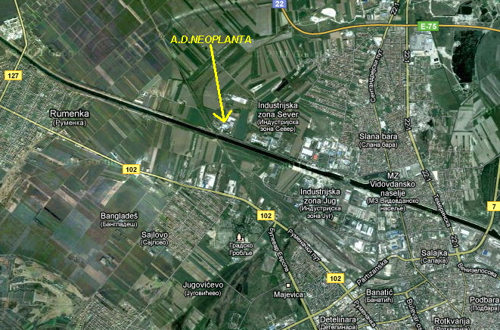

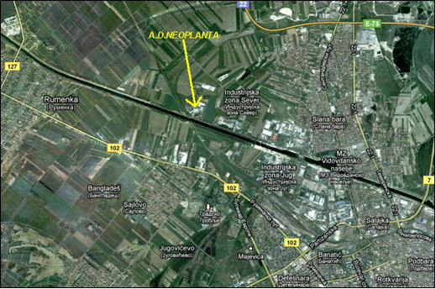
Slika 1. Makrolokacija postrojenja

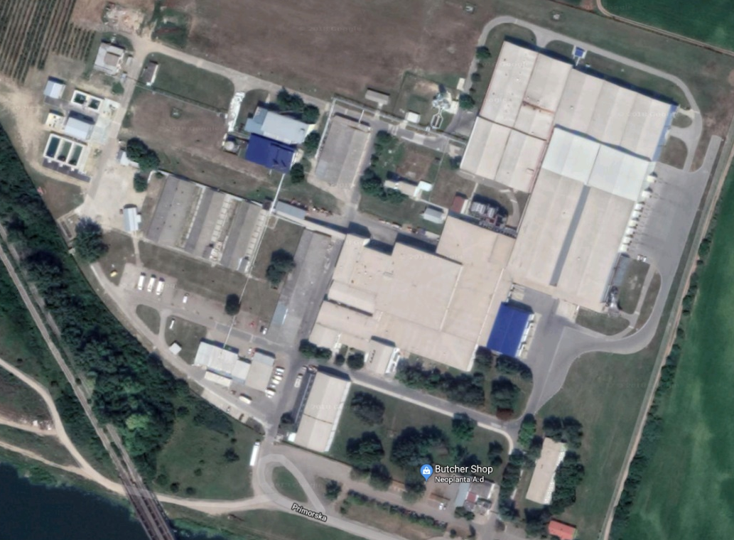
Slika 2. Mikrolokacija postrojenja

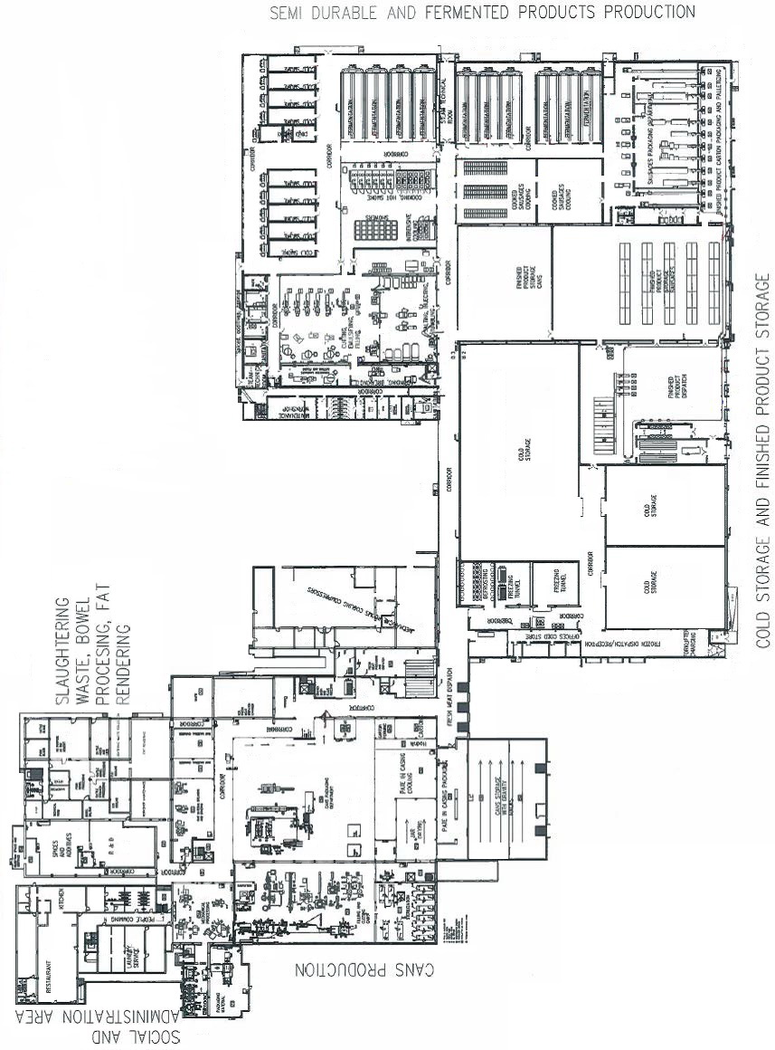
Slika 3. Dispozicija proizvodnih jedinica i linija

Na lokaciji kompleksa fabrike nalaze se sledeći objekti: rezervoar za vodu za piće, "čisto" pranje vozila, skladište konzerviranih proizvoda, postrojenja za termičku obradu, hlađenje, ekspedicija, laboratorija, prijem i standardizacija sirovina, objekat za fermentaciju, postrojenja za pripremu, punjenje, hladno dimljenje i fermentacija, hladno skladištenje, pakovanje i skladištenje finalnog proizvoda, kompresorska stanica (hlađenje), postrojenje za prečišćavanje vode, prodavnica, upravna zgrada, zgrada nabavke, primarna prerada (van upotrebe), linija za proizvodnju konzervirane hrane i linija za proizvodnju kobasica, sanitarni i društveni blok, kotlarnica 1 (van upotrebe), kotlarnica 2, skladište za začine, aditive i sirovine, automehaničarska radionica, skladište za sigurnosnu opremu i opremu, servis za održavanje, transformatorska stanica, rampa za prijem stoke (van upotrebe), štala 1 (arhiva), štale 2 i 3 (van upotrebe), glavna arhiva, kompresorska stanica (komprimovani vazduh), stanica za snabdevanje gorivom i rezervoare za skladištenje, postrojenje za prečišćavanje otpadnih voda. Objekti su povezani unutrašnjim putevima.

Opis tehnološkog procesa

Barene i kuvane kobasice
Za proizvodnju barenih kobasica sirovine iz Tunela se usitnjavaju grubo, a zatim fino. Potom se razmeravaju komponente i sve se meša u mešalici, pa tako oformljena masa ide na punjenje i zatvaranje. Kobasice se kače na štapove i kolica i odlaze na toplotnu obradu uz dimljenje. Kobasice se zatim hlade vodom pa vazduhom i odlaze na pakovanje pod vakuumom. Kobasice u primarnoj ambalaži pakuju se zatim na palete i odnose u skladište odakle se ekspeduju do kupaca. Sadržaj kuvanih kobasica je od usitnjenog mesa, mesnog tkiva, supe i začina, koji se pune u prirodne ili veštačke omotače. Termička obrada se vrši kuvanjem, a ohlađeni proizvodi se čuvaju na hladnom i suvom mestu. Za proizvodnju kuvanih kobasica komponente se razmere i toplotno obrade u duplikatoru. Zatim se usitnjavaju u kuteru i mikrokuteru, pri čemu se ujedno i mešaju. Zatim se pune u ovitke ili u limenke i zatvaraju i kuvaju u duplikatorima nakon čega se hlade, pakuju na palete i skladište.

Polutrajne kobasice
Za proizvodnju polutrajnih kobasica sirovine (mesno testo, masno tkivo) se usitnjavaju grubo, pa fino, a zatim se razmeravaju komponente, obrađuju u kuteru i mikrokuteru i sve se meša u mešalici, pa tako oformljena masa ide na punjenje i zatvaranje. Kobasice se kače na štapove i kolica i odlaze na toplotnu obradu uz dimljenje. Kobasice se zatim hlade vodom pa vazduhom i odlaze na pakovanje pod vakuumom. Kobasice u primarnoj ambalaži pakuju se zatim na palete i odnose u skladište odakle se ekspeduju do kupaca.

Proizvodi od živinskog mesa
Proizvodi od živinskog mesa se sastoje od pilećeg mesa, masnoće i začina. Nadevi ovih proizvoda se pune u prirodne, veštačke omotače ili u limenke. Termički obrađene i ohlađene se čuvaju na hladnom i suvom mestu radi bolje održivosti. Proizvodi od pilećeg mesa prave se kao kuvane i barene kobasice (opisane ranije) i kao konzerve od mesa u komadima.

Dimljeni polutrajni proizvodi i slanine
Ohlađeni komadi svinjskog mesa sa kostima ili kožurom, oblikovano čvrsto masnog tkiva sa ili bez kože se salamure ili sole, zatim se mehanički obrađuju, pa idu na odležavanje. Nakon toga sledi punjenje u mrežicu i šniranje, kačenje na štapove i kolica, tuširanje, merenje, toplotna obrada sa dimljenjem, hlađenje vazduhom, pakovanje pod vakuumom u primarnu ambalažu, zatim slaganje na palete i skladištenje.

Trajne kobasice
U zavisnosti od vrste proizvoda tehnološki postupak proizvodnje traje do 90 dana.
Za proizvodnju trajnih (fermentisanih) kobasica koristi se svinjsko i goveđe meso. Komponente (meso, začini, aditivi i dodaci) se odmeravaju, usitnjavaju na drobilici i vuku, zatim se obrađuju i mešaju. Nakon odležavanja ponovo se mešaju, zatim pune u ovitke, kače na štapove i kolica, cede, a potom sledi dimljenje i fermentacija. Kobasice zatim idu na sušenje, pakuju se u kartonske kutije i skladište.

Trajni suvomesnati proizvodi
Tehnološki proces obuhvata sledeće operacije: izbor anatomskih komada mesa, oblikovanje, suvo salamurenje dodavanjem smeše soli i začina, presovanje, odsoljavanje, ceđenje, hladno dimljenje u pušnici, sušenje i zrenje u komori, stavljanje banderola, pakovanje u kartonske kutije, etiketiranje, vaganje i skladištenje.

Mesne polutrajne prerađevine konzerve od mesa u komadima
Svinjsko ili pileće meso se usitnjava, zatim se salamuri i mehanički obrađuje u mešalici. Zatim se puni u limenke i zatvara. Ako se puni u omotače, kači se na štapove i kolica i idu na toplotnu obradu, hlađenje tuširanjem pa vazduhom, pakovanje na palete i u skladište. Ukoliko se proizvodi pakuju u limenke, nakon zatvaranja sledi pranje i slaganje u korpe, toplotna obrada, hlađenje vazduhom, pakovanje na palete i skladištenje.

Trajne konzerve
Trajne konzerve se proizvode od usitnjenog salamurenog mesa, masnog tkiva, iznutrica, aditiva i začina. Sadržaj se puni u ambalažu (folija i limenka) koja se hermetički zatvara i termički obrađuje na temperaturi sterilizacije. Tehnološki proces obuhvata sledeće operacije: blanširanje komponenata u duplikatoru, dodavanje začina i aditiva i dr.komponenti, usitnjavanje i mešanje u kuteru, fino usitnjavanje u mikrokuteru, mešanje, punjenje u limenke ili alu-folije, zatvaranje, pranje limenki, sterilizacija u autoklavu, hlađenje, slaganje na palete i skladištenje.

Trajna konzerva od morske ribe
Proizvodi se prave od otkoštenog mesa ribe. Blanširane, uz dodatak rafinisanog semenovog ulja i ostalih ingredijencija pune se u odgovarajuću ambalažu, hermetički zatvaraju i sterilišu. Nakon hlađenja, proizvodi se pakuju i skladište na sobnoj temperaturi.

- PLAN I PROGRAM ZATVARANJA POSTROJENJA
Osnovni cilj izrade plana mera za zatvaranje postrojenje je obezbeđenje zaštite predmetnog zemljišta od zaostalih zagađujućih materija koje mogu imati negativne uticaje na životnu sredinu.

Uslov za izdavanje dozvole za rad postrojenja pretpostavlja da neće doći do degradacije životne sredine na lokaciji na kojoj se postrojenje nalazi. U clju određivanja eventualnih promena koje su se desile na lokaciji postrojenja tokom njegovog rada, po donošenju odluke o prestanku rada postrojenja, potrebno je sačiniti izveštaj o trenutnom stanju životne sredine. Nakon zatvaranja postrojenja, pravi se konačni izveštaj o stanju životne sredine. Poređenjem ova dva izveštaja utvrđuje se da li je došlo do promena u stanju životne sredine na lokaciji koje nisu pokrivene Integrisanom dozvolom za zaštitu životne sredine. Ukoliko je došlo do negativnog uticaja na životnu sredinu, operater je dužan da vrati lokaciju u prvobitno, odnosno zadovoljavajuće stanje.

Po prestanku rada postrojenja “NEOPLANTA”D.O.O. industrija mesa Novi Sad, može doći do negativnog uticaja na životnu sredinu ukoliko izostane ili se nepotpuno i nestručno izvede napuštanje ili konzerviranje prostora. Negativni uticaji mogu nastati odlaganjem materija neadekvatno njihovim fizičko - hemijskim svojstvima, odnosno usled neovlašćenih i nestručnih zahvata na objektima postrojenja. U tom smislu je potrebno stručno izvesti napuštanje i zatvaranje postrojenja. Uticaj procesa zatvaranja postrojenja na životnu sredinu može da nastane usled demontaže uređaja na lokaciji postrojenja, rušenja objekata, neadekvatnog odlaganja materijala nastalog posle demontaže i rušenja, kao i viška sirovina ili pomoćnih materijala, načina odvoženja materijala sa lokacije i drugih razloga.

Zato je veoma važno napraviti plan zaštite životne sredine po zatvaranju postrojenja, koji će predvideti sve neophodne korake da se na bezbedan način prestane sa radom postrojenja i lokacija vrati u prvobitno, odnosno zadovoljavajuće stanje.
Ovim planom predviđa se prestanak procesa proizvodnje, čišćenje i osiguravanje fabrike, demontaža opreme i objekata, odnošenje preostalog otpada, revitalizacija i rekultivacija zemljišta na području fabrike.

Planom se podrazumeva da će datum prestanka rada postrojenja biti unapred poznat tako da se nabavka i potrošnja sirovina mogu pravilno isplanirati pre samog postupka zatvaranja.

Svi objekti na lokaciji su u funkciji proizvodnje finalnih proizvoda: juneće, svinjsko i pileće konfekcionirano meso, barene i kuvane kobasice, polutrajne kobasice, proizvodi od živinskog mesa, dimljeni i polutrajni proizvodi i slanine, trajne kobasice, trajni suvomesnati proizvodi, konzerve od mesa u komadima, trajne konzerve i trajne konzerve od morske ribe.

Zagađenje zemljišta, podzemnih voda i vazduha obavljanjem sadašnje delatnosti

“NEOPLANTA”D.O.O. se nalazi u industrijskoj zoni grada Novog Sada. Fabrika svojim redovnim radom ne utiče značajno na kvalitet vazduha, vode i indirektno zemljišta, kako zbog samog tehnološkog procesa, tako i zbog lokacije na kojoj se nalazi.

U toku redovnog rada fabrike dolazi do emisije u vazduh iz kotlovskog postrojenja. U okviru fabričkog kompleksa postoje dva parna kotla koja koriste prirodni gas. Dva kotla su kapaciteta 5.4 MW svaki. Na osnovu analize od strane ovlašćene ustanove, emisija ukupnih praškastih materija, ugljenmonoksida, oksida sumpora i oksida azota su ISPOD GVE, datih Pravilnikom o graničnim vrednostima emisije, načinu i rokovima merenja i evidentiranja podataka (“Sl. glasnik RS”, broj 30/97 i 35/97-ispr.), pa nema negativnog uticaja na životnu sredinu. Nivoi emisija iz ovih kotlova su na dozvoljenim nivoima i u skladu sa Direktivom (EU) 2015/2193 Evropskog parlamenta i Saveta od 25. novembra 2015. o ograničenju emisija određenih zagađivača u vazduh iz srednjih postrojenja za sagorevanje”, tj. emisije NOx su ispod 200 mg/m³.

Zbog prirode tehnoloških procesa kao i ostalih aktivnosti tipičnih za ovakvu vrstu fabrike javlja se velika količina otpadnih voda. Kao otpadne vode u “NEOPLANTA”D.O.O. javljaju se: otpadna voda iz tehnološkog procesa, sanitarna otpadna voda, atmosferske otpadne vode sa površine fabričkog kruga. Sve otpadne vode, osim atmosferskih otpadnih voda, podvrgavaju se mehaničkom, hemijskom i biološkom tretmanu u postrojenju za preradu otpadnih voda (PPOV), pa tek nakon toga se ispuštaju u recipijent kanal DTD. Atmosferske otpadne vode sa površine fabričkog kruga se preko posebne mreže cevi preko dva separatora ulja I masti vode do recipijenta kanal DTD.

Na predmetnoj lokaciji, u krugu fabrike izgrađeno je postrojenje za prečišćavanje otpadnih voda (u daljem tekstu PPOV). PPOV je objekat, tačnije skup objekata i procesnih jedinica koje zajedno služe za popravljanje kvaliteta, tj. prečišćavanje otpadne vode pre ispuštanja u recipijent.
Lokacija postrojenja nalazi se u zapadnom delu fabričkog kompleksa. Na lokaciji postrojenja se nalazi crpna stanica, koja je adaptirana prema potrebama PPOV-a, a na ovoj lokaciji je u prethodnim rekonstrukcijama tehnološke kanalizacione mreže fabrike već izvršena priprema za usmeravanje svih otpadnih voda fabrike na lokaciju postrojenja. Predmetni lokalitet je opremljen komunalnim instalacijama, budući da se nalazi unutar fabričkog kruga.
Za sam projekat PPOV, nije potrebno izvorište vodosnabdevanja. Ulazni parametar je tehnološka otpadna voda iz fabrike.
Tehnološka otpadna voda prolazi kroz sledeće tretmane:
- mehanički tretman na finoj rešetki,
- egalizaciju,
- saturisanu flotaciju i
- biološki tretman.

Potrebno je vršiti praćenje kvaliteta otpadnih voda pre samog tretmana (pre ulaska u PPOV), kao i nakon tretmana (na izlasku iz postrojenja) odnosno pre ispuštanja u recipijent. Nakon biološkog tretmana, a pre ispuštanja otpadne vode u recipijent, vrši se merenje prečišćene otpadne vode pre njenog ispuštanja u recipijent. Izlazna otpadna voda se upušta u kanal DTD (Novi Sad – Savino Selo).

Predmetni prečistač otpadnih voda je dimenzionisan tako da su izlazni parametri kvaliteta vode na ispustu u skladu sa Uredbom o graničnim vrednostima emisije zagađujućih materija u vode i rokovima za njihovo dostizanje ("Sl. glasnik RS", br. 67/2011, 48/2012 i 1/2016).
Otpadne vode nakon tretmana u PPOV odgovaraju propisima graničnih vrednosti (Pravilnik o parametrima ekološkog i hemijskog statusa površinskih voda i parametrima hemijskog i kvantitativnog statusa podzemnih voda ("Sl. glasnik SRS" br. 74/2011) i Uredba o graničnim vrednostima zagađujućih materija u površinskim i podzemnim vodama i sedimentu i rokovima za njihovo dostizanje ("Sl. glasnik RS", br. 50/2012), Odluka o sanitarno-tehničkim uslovima za ispuštanje otpadnih voda u javnu kanalizaciju ("Sl. list Grada Novog Sada", br. 17/93, 3/94, 10/2001 i 47/2006 - dr. odluka)), i ne postoji uticaj na ekološki potencijal krajnjeg recipijenta.

Uslovno čiste atmosferske vode koje odgovaraju IIb klasi voda, ne mešaju se sa tehnološkim i sanitarnim otpadnim vodama. One se odvode u za to predviđene šahtove i separatnom kanalizacijom preko dva separatora ulja i masti upuštaju u kanal DTD, na 2 ispusta. Projektovani kapacitet ispusta je 30 l/s. Vremenski period ispuštanja je 180 dana godišnje. Atmosferska kanalizacija je sistem za sebe, dakle u pitanju je separatni sistem kanalizacije (poseban sistem za atmosfersku i poseban sistem za tehnološku kanalizaciju unutar kruga fabrike).

Rad projekta nema negativnog uticaja na zemljište, obzirom da se kompletan tehnološki postupak odvija u zatvorenom prostoru, a da se otpadne materije (čvrste i tečne) ne odlažu na zemljište, odnosno ne ulivaju se u njega. Kvalitet zemljišta se kontroliše merenjem kvaliteta vode na 5 pijezometara i uzorkovanjem zemljišta na dve lokacije. Merenja pokazuju da nema odstupanja u odnosu na granične vrednosti (Zakon o upravljanju otpadom (Sl. glasnik RS, br. 36/2009, 88/2010, 14/2016 i 95/2018 i 95/2018 - dr. zakon), Zakon o ambalaži i ambalažnom otpadu (Sl. glasnik RS, br. 36/2009 i 95/2018)).

Faze prestanka rada i zatvaranja postrojenja

U slučaju prestanka rada postrojenja za proizvodnju mesa i proizvoda od mesa “NEOPLANTA”D.O.O., prestanak procesa, demontaža opreme i vraćanje zemljišta u prvobitna stanja odvijaće se u dve faze.

Prva faza obuhvata prestanak svih aktivnosti direktno vezanih za proces proizvodnje i odlaganje zaliha materijala i otpada koji nastaju u procesu proizvodnje. U ovoj fazi biće izvršena demontaža opreme i uređaja, biće uklonjeni svi infrastrukturni objekti sa temeljima i skladišta. Demontirana oprema biće sakupljena, prodata ili odložena na za to predviđenu lokaciju.

Druga faza predstavlja vraćanje predmetne površine u stanje u kom se ona može koristiti u poljoprivredne svrhe.

Koraci pri prestanku proizvodnog procesa

Ukoliko dođe do zatvaranja postrojenja, odnosno prestanka rada postrojenja, operater će u skladu sa zakonskim obavezama preduzeti sve neophodne mere da se zatvaranje postrojenja izvrši bez rizika od zagađenja životne sredine. Takođe, operater će preduzeti sve neophodne mere da se lokacija vrati u prvobitno, tj. zadovoljavajuće stanje. Cilj pravilnog zatvaranja postrojenja je da se svi materijali koji bi mogli predstavljati opasnost za životnu sredinu odnesu sa lokacije i zbrinu na propisan način.

Cilj Plana mera zaštite životne sredine po prestanku rada postrojenja je da se izvrši planiranje aktivnosti koje je potrebno sprovesti da se omogući bezbedno vraćanje lokacije u prvobitno stanje. U ovom cilju, plan mera predviđa sledeće korake:

- Prvi korak po zatvaranju postrojenja je prestanak dopremanja sirovina: sirovo meso, začini i aditivi za prehrambenu industriju. Od 2016. godine u štalama nema životinja, ali u slučaju da se u trenutku zatvaranja zadesi da su u štalama životinje onda bi se pristupilo sledećim koracima. Sve životinje iz štala bi bile otpremljene na klanje, a sirovo meso na obradu, nakon čega bi se moglo pristupiti čišćenju i uklanjanju štala. Prvo se uklanja, pere i dezinfikuje sva oprema iz štala aparatom za pranje vodenom parom pod pritiskom, nakon čega se demontirana oprema odnosi na unapred određeno mesto ili prodaje. Potom bi se pristupilo čišćenju i dezinfekciji zidova i podova štala, takođe vodom i vodenom parom.

- Nakon prerade zaostalih sirovina, finalni proizvod bi se transportovao u magacin, a pristupilo bi se demontaži proizvodnih linija. Pre demontaže linije izvršiće se pranje (odmašćivanje) i dezinfekcija. Linije se mogu čistiti deterdžentom za odmašćivanje, koji se inače koristi u procesu pranja (praškasti, tečni, pena). Dezinfekcija se može vršiti pomoću biološki razgradivih sredstava-biocida (vodonik-peroksid, pesirćetna kiselina), raspršivanjem, potapanjem ili propuštanjem kroz CIP sisteme. Demontirane linije se prodaju ili odnose na unapred određeno mesto.

- Naredni korak bi bila demontaža kotlarnice, radionica i rezervoara. Pre demontaže gasnih kotlova potrebno je kroz gasne instalacije propustiti inertan gas, da bi se instalacije očistile od eventualnih ostataka zapaljivog gasa. Iz rezervoara za dizel gorivo istočilo bi se gorivo i rezervoar bi se detaljno očistio od ostataka goriva. Rezervoar bi se ili sekao i prodao kao metalni otpad ili prodao drugom licu na korišćenje. Demontaži rezervoara za dizel gorivo treba prisrtupiti sa posebnim merama predostrožnosti, jer se u njemu nalaze lako zapaljivi, eksplozivni gasovi.

- Otpad, koji se u tom trenutku nalazio u krugu, se uklanja i prodaje ustanovi za sakupljanje otpada.

- Preostali gotov proizvod iz magacina se prodaje i uklanja, nakon čega počinje rušenje magacina. Većina opreme nakon demontaže ne predstavlja opasnost po životnu sredinu. Demontirana oprema se uklanja sa lokacije fabrike i pravilno odlaže do prodaje drugoj fabrici i/ili organizaciji za sakupljanje otpada.

- Završetkom demontiranja svih linija, uređaja i postrojenja, otpočinje rušenje objekata (upravna zgrada, portirnica, garaže, proizvodni pogon). Armatura iz armirano – betonskih konstrukcija biće sakupljena i prodata kao metalni otpad. Otpadne betonske podloge će se predati ovlašćenoj organizaciji za sakupljanje otpada. Sve temeljne ploče na lokaciji biće uklonjene.

- Podzemne instalacije biće demontirane i uklonjene. U toku demontaže posebnu pažnju treba obratiti i pri demontaži instalacija sa amonijakom. “NEOPLANTA”D.O.O. sklapa ugovor sa ovlašćenom kućom o preuzimanju amonijaka. Po istakanju amonijaka iz sistema potrebno je kroz sistem propustiti inertni gas, da bi se isprali tragovi amonijaka, pa tek tada pristupiti demontaži amonijačnih instalacija.

- Pre rasklapanja svih linija i mašina, potrebno je izvaditi ulja iz njih i predati ih na dalji tretman ovlašćenoj ustanovi.

- U taložnicima za mehaničko odmašćivanje će se stvrdnute masne materije ukloniti, a voda pomoću pumpnih sistema transportovati u gradsku kanalizacionu mrežu. Taložnike bi trebalo podvrći procesu pranja deterdžentima za odmašćivanje i dezinfekciji.

- Zemljište će u poslednjem koraku biti rekultivisano i revitalizovano, sa pošumljavanjem i uređenjem zelenih površina. Nasipanje terena biće izvršeno do nivoa kota terena pre izgradnje fabrike.

- Verifikacija dokumentacije o prestanku rada postrojenja.

Nakon sprovođenja svih navedenih koraka, potrebno je izvršiti procenu stanja životne sredine lokacije na kojoj se nalazilo postrojenje. Ukoliko se utvrdi postojanje razlike u stanju životne sredine nakon prestanka rada postrojenja u odnosu na prvobitno stanje, odnosno ukoliko se utvrdi potreba remedijacije zemljišta i rehabilitacije lokacije, operater će sačiniti i sprovesti program remedijacije, odnosno rehabilitacije životne sredine na lokaciji. Ovaj program mora sadržati informacije o primećenom zagađenju, informacije o incidentima koji su doveli do zagađenja, kao i program mera sanacije lokacije.

- SPROVOĐENJE ZATVARANJA POSTROJENJA

Sačinjavanje izveštaja o stanju lokacije
Da bi se utvrilo koje je sve mere potrebno preduzeti prilikom zatvaranja postrojenja, potrebno je sprovesti tehničku studiju stanja lokacije i postrojenja u trenutku zatvaranja, koja će sadržati sve detalje trenutnog stanja lokacije, zgrada i opreme i omogućiti planiranje samog procesa zatvaranja postrojenja. Studija naročito treba da vodi računa da se sagledaju svi materijali koji se nalaze na površini zemljišta, kao i ispod zemljišta, a koji bi mogli predstavljati potencijalnu opasnost za širenje zagađenja. Zbog toga bi ova studija trebalo da sagleda stanje životne sredine pre izgradnje postrojenja, takozvano „nulto stanje“ – za zemljište, vodu, vazduh, uključujući zagađenje koje je eventualno bilo prisutno pre izgradnje postrojenja. Na ovaj način se dolazi do referentnog stanja sa kojim će se porediti stanje lokacije u trenutku zatvaranja, kao i po završetku procesa zatvaranja postrojenja.

Kada se završi sa zatvaranjem postrojenja, potrebno je sačiniti novu studiju o stanju lokacije sa stanovišta zaštite životne sredine, koja će pokazati da li postoji potreba rehabilitacije lokacije. U trenutku prestanka rada postrojenja, operater će izvršiti analizu kvaliteta zemljišta i podzemnih voda.

Ukoliko se primeti postojanje značajnog zagađenja u pojedinim elementima životne sredine, izvršiće se sanacija i vraćanje u prvobitno stanje koje je utvrđeno u prvobitnoj studiji kao „nulto stanje“.

Mogući uticaji na životnu sredinu tokom zatvaranja postrojenja

    - Zemljište & podzemne vode

U toku redovnog rada postrojenja, na lokaciji se generišu različite vrste otpada sa kojima se postupa u skladu sa zakonski definisanim obavezama operatera, a prema Planu upravljanja otpadom. Vrste i količine otpada koje nastaju na lokaciji redovno se evidentiraju na zakonski definisanim obrascima.
Rad projekta nema negativnog uticaja na zemljište, obzirom da se kompletan tehnološki postupak odvija u zatvorenom prostoru, a da se otpadne materije (čvrste i tečne) ne odlažu na zemljište, odnosno ne ulivaju se u njega.
U toku zatvaranja predmetnog postrojenja na lokaciji se može javiti čvrsti otpad sirovina, poluproizvoda i gotovih proizvoda koji se nađu u objektima kompleksa, kao i građevinski otpad od rušenja i demontaže opreme. Da bi se sprečilo bilo kakvo zagađenje zemljišta i podzemnih voda ovaj otpad se mora razvrstati, adekvanto spakovati i odložiti na izbetoniranu površinu do konačnog zbrinjavanja (odvoženja sa lokacije na dalju preradu ili odlaganje).
U slučaju stavljanja van pogona bezopasni i opasni otpad mora se transportovati i tretirati od strane licenciranog operatera za upravljanje otpadom. U slučaju prestanka rada, otpad ne sme da se skladišti na lokaciji.
Nakon završetka rada postrojenja, pregled stanja zemljišta koje je pod uticajem postrojenja mora biti izvršeno. Tehnička merenja (bušenje, uzorkovanje zemljišta iz različitih dubina) treba da se sprovede u cilju identifikacije uticaja aktivnosti.
Trenutna praćenja kvaliteta podzemnih voda vrše se u skladu sa zahtevima zaštite životne sredine utvrđenih od strane inspektorata koji izdaje i kontroliše dozvole kompanije. Praćenje se vrši sa pet pijezometera.
Nakon završetka rada, moraće da se odredi status podzemnih voda. Tehnička merenja (za bušenje, uzorkovanje podzemne vode) treba da se izvrše u cilju identifikacije uticaja aktivnosti.
Bušenja, uzorkovanja i laboratorijske analize treba da bude završene na osnovu odgovarajućih standarda od strane ovlašćenog preduzeća.

    - Površinske vode

Kao otpadne vode u “NEOPLANTA”D.O.O. javljaju se: otpadna voda iz tehnološkog procesa, sanitarna otpadna voda, atmosferske otpadne vode sa površine fabričkog kruga. Sve otpadne vode, osim atmosferskih otpadnih voda, podvrgavaju se mehaničkom, hemijskom i biološkom tretmanu u postrojenju za preradu otpadnih voda (PPOV), pa tek nakon toga se ispuštaju u recipijent kanal DTD. Atmosferske otpadne vode sa površine fabričkog kruga se preko posebne mreže cevi preko dve separatora ulja I masti vode do recipijenta kanal DTD. Otpadne vode nakon tretmana u PPOV odgovaraju propisima graničnih vrednosti (Pravilnik o parametrima ekološkog i hemijskog statusa površinskih voda i parametrima hemijskog i kvantitativnog statusa podzemnih voda ("Sl. glasnik SRS" br. 74/2011) i Uredba o graničnim vrednostima zagađujućih materija u površinskim i podzemnim vodama i sedimentu i rokovima za njihovo dostizanje ("Sl. glasnik RS", br. 50/2012), Odluka o sanitarno-tehničkim uslovima za ispuštanje otpadnih voda u javnu kanalizaciju ("Sl. list Grada Novog Sada", br. 17/93, 3/94, 10/2001 i 47/2006 - dr. odluka)), i ne postoji uticaj na ekološki potencijal krajnjeg recipijenta.

U slučaju prestanka rada ispuštanje otpadnih voda u površinske vode se eliminiše. Merenje površinskih voda radi zaštite životne sredine nije neophodno nakon prestanka rada.

    - Vazduh

“NEOPLANTA”D.O.O. se nalazi u industrijskoj zoni grada Novog Sada. Fabrika svojim redovnim radom ne utiče značajno na kvalitet vazduha. U toku redovnog rada fabrike dolazi do emisije u vazduh iz kotlovskog postrojenja. Na osnovu analize od strane ovlašćene ustanove, emisija ukupnih praškastih materija, ugljenmonoksida, oksida sumpora i oksida azota su ISPOD GVE, datih Pravilnikom o graničnim vrednostima emisije, načinu i rokovima merenja i evidentiranja podataka (“Sl. glasnik RS”, broj 30/97 i 35/97-ispr.), pa nema negativnog uticaja na životnu sredinu. Nivoi emisija iz ovih kotlova su na dozvoljenim nivoima i u skladu sa Direktivom (EU) 2015/2193 Evropskog parlamenta i Saveta od 25. novembra 2015. o ograničenju emisija određenih zagađivača u vazduh iz srednjih postrojenja za sagorevanje”, tj. emisije NOx su ispod 200 mg/m³. Moguća ostala zagađenja vazduha potiču od transportnih vozila.

Tokom samog procesa zatvaranja postrojenja može doći do kratkotrajne emisije praškastih zagađujućih materija u vazduh kao posledice rušenja objekata. Zato je potrebno preduzeti sve mere da se rušenje obavi u odgovarajućim uslovima i korišćenjem odgovarajuće opreme, kako bi se ovo zagađenje svelo na najmanju moguću meru. Takođe, do emisije zagađujućih materija u vazduh može doći i prilikom transporta otpada koji nastaje demontažom opreme i rušenjem objekata. Oba navedena uticaja su kratkotrajna i ne ostavljaju trajne posledice na stanje životne sredine.

U cilju sprečavanja značajnog negativnog uticaja, neophodne su sledeće akcije:
• Polivati prašnjava mesta,
• Ograničavati radno vreme,
• Primeniti ograničenja brzine (maksimalno 30 km/h),
• Odrediti transportnu putanju koja ne prolazi kroz naselja.

    - Buka

Tokom redovnog rada postrojenja emituje se buka koja potiče od rada opreme. Takođe, javlja se buka prilikom transporta sirovina, otpada, kao i transporta životinja. Merenjem buke u životnoj sredini na tri merna mesta u okviru kompleksa utvrdjeno je da nema povišenog nivoa buke.

U slučaju prestanka rada, navedene emisije buke će prestati. Merenje emisija buke radi mera zaštite životne sredine nije neophodno nakon prestanka rada fabrike.

U toku procesa demotaže opreme i uređaja može doći do povećane buke prilikom sečenja, rezanja i rastavljanja opreme na delove. Ukoliko se oprema konzervira i demontira u celosti ovaj uticaj neće biti značajno povećan. Buka će poticati od vozila za transport (odvoženja) opreme sa lokacije.

Da bi se sprečili značajni negativni uticaji, neophodno je preduzeti sledeće:
• Ograničavanje radnog vremena,
• Primena ograničenje brzine (maksimalno 30 km/h),
• Određivanje transportne putanje, koji ne prolazi blizu naselja.

Plan zatvaranja postrojenja
Plan zatvaranja postrojenja će biti napravljen na osnovu studije trenutnog stanja u momentu zatvaranja. Plan će uključivati korake koje je potrebno preduzeti da bi se izvršilo zatvaranje specifičnog postrojenja:

    - Obaveštavanje nadležnih organa

O prestanku rada postrojenja, kao i o okolnostima koje su dovele do njegovog zatvaranja, potrebno je obavestiti sledeće nadležne organe pismenim putem:
- Agenciju za zaštitu životne sredine,
- Pokrajinski sekretarijat za urbanizam i zaštitu životne sredine i nadležnu inspekciju zaštite životne sredine,
- Inspektora za bezbednost i zdravlja na radu,
- MUP i
- Nadležnu vatrogasnu jedinicu.

    - Uklanjanje otpada sa lokacije

Plan zatvaranja postrojenja će sadržati količine i vrste otpada (opasnog i neopasnog) koje su ostale na lokaciji, i način uklanjanja otpada, sa naglaskom na mogućnost njegove ponovne upotrebe, recikliranja, ili ako to nije moguće, pravilnog odlaganja. Otpad će biti uklonjen od strane ovlašćenih kompanija.

    - Uklanjanje nus-proizvoda životinjskog porekla

Plan zatvaranja postrojenja će sadržati količine i vrste nus-proizvoda životinjskog porekla zaostale u fabrici u trenutku zatvaranja. Otpad životinjskog porekla će biti odnet od strane ovlašćene kompanije.

    - Remedijacija životne sredine ukoliko je potrebno

Nakon zatvaranja postrojenja, nastaviće se sa analizama zemljišta i podzemnih voda na lokaciji. U saglasnosti sa Uredbom o programu sistematskog praćenja kvaliteta zemljišta, indikatorima za ocenu rizika od degradacije zemljišta i metodologiji za izradu remedijacionih programa ("Sl. glasnik RS", br. 88/2010 i 30/2018-dr.uredba) i Uredbom o graničnim vrednostima zagađujućih, štetnih i opasnih materija u zemljištu ("Sl. glasnik RS", br. 30/2018 i 64/2019), potrebno je sprovesti analizu zemljišta sa stanovišta prisustva zagađujućih i štetnih materija i njegove biološke osobine.

Ukoliko analize uzoraka zemljišta pokažu postojanje zagađenja prouzrokovanog procesom proizvodnje u fabrici, potrebno je izvršiti remedijaciju zemljišta na lokalitetu.

Plan rehabilitacije lokacije
Ukoliko analiza činilaca životne sredine pokaže da je potrebno izvršiti remedijaciju, odnosno rehabilitaciju nekog od elemenata životne sredine, potrebno je napraviti Plan rehabilitacije lokacije. U tim okolnostima, neophodno je preduzeti potrebne mere da se smanji nastala šteta u životnoj sredini i da se eliminišu budući rizici. U slučajevima nastanka značajnog zagađenja, operater je obavezan da o svom trošku napravi plan rehabilitacije, odnosno remedijacije i sprovede ga. U procesu analize potrebe za rehabilitacijom, biće uzeti u obzir sledeći činioci:
- identifikacija izvora i vrste zagađenja,
- opis puta rasprostiranja zagađenja,
- identifikacija osetljivih receptora,
- procena frekvencije izloženosti receptora izvoru zagađenja,
- procena toksičnosti,
- procena rizika za zdravlje.

Inspekcija lokacije
Tokom prve dve godine od prestanka rada i zatvaranja postrojenja, stanje na lokaciji postrojenja proverava nadležni inspektor zaštite životne sredine jedanput godišnje. Posle ovog perioda, potrebno je vršiti vizuelnu inspekciju lokacije, najmanje jednom u pet godina.

- TROŠKOVI ZATVARANJA POSTROJENJA

Troškovi zatvaranja postrojenja bi obuhvatali:
- demontiranje linija, mašina i ostale opreme;
- rušenje objekata;
- zbrinjavanje otpada nastalog u toku rada i u toku zatvaranja postrojenja;
- čišćenje taložnika;
- nabavku materijala za formiranje pokrivnog sloja;
- postavljanje ograde ili dugih znakova obaveštenja i upozorenja na predmetnoj lokaciji;
- usluge savetnika, itd.

Cene troškova će biti u skladu sa tržišnim cenama u datom momentu.

Vlasništvo nad sredstvima, ugovori o zajmu i ugovori uopšteno te korišćenje ili oštećenje zajedničke imovine mogu podići visinu finansijskih obaveza vezanih za zatvaranje postrojenja.

Preporuka u EU da je pregledanje i preispitivanje plana za zatvaranje postrojenja potrebno vršiti svakih pet godina ili ranije, ukoliko je nastala značajna promena uslova ili planova za lokaciju, ili promena regulatornog konteksta.

- PRIMOPREDAJA ODGOVORNOSTI ZA POSTUPAK ZATVARANJA POSTOJENJA

Prilikom primopredaje pri zatvaranju postrojenja osobi koja vrši zaprimanje postojenja treba naglasiti da preuzima odgovornost rukovanja postrojenjem na način koji će buduće teškoće u zatvaranju postrojenja svesti na najmanju meru.

U Novom Sadu, “NEOPLANTA”D.O.O.
Dana __________________ ________________________
Direktor

- Relevantna zakonska regulativa i druga literatura

U izradi Plana mera za zaštitu životne sredine posle prestanka rada i zatvaranja postrojenja Investitora AD “Neoplanta“ u Novom Sadu, korišćena je sledeća literatura, zakoni i propisi:

- Strategija upravljanja otpadom za period 2010. - 2019. godine („Sl. glasnik RS”, br. 29/2010)
- Zakon o zaštiti životne sredine („Službeni glasnik RS“ br. 135/2004, 36/2009, 72/2009-dr. Zakon, 43/2011 – odluka US, 14/2016 , 76/2018, 95/2018 i 95/2018 - dr. zakon)
- Postojeća projektno –tehnička dokumentacija za navedeno postrojenje
- Zakon o planiranju i izgradnji (“Službeni glasnik RS”br.72/2009, 81/2009 –isprav., 64/2010 - odluka US, 24/2011, 121/2012, 42/2013 - odluka US, 50/2013 - odluka US, 98/2013 - odluka US, 132/2014, 145/2014, 83/2018 i 31/2019)
- Zakon o proceni uticaja na životnu sredinu („Sl. glasnik RS“, br. 135/2004 i 36/2009)
- Zakon o strateškoj proceni uticaja na životnu sredinu (Sl.glasnik RS, br, 135/2004 i 88/2010)
- Pravilnik o sadržini studije o proceni uticaja na životnu sredinu („Sl. glasnik RS“, br. 69/2005)
- Zakon o integrisanom sprečavanju i kontroli zagađivanja životne sredine („Sl. glasnik RS“, br. 135/2004 i 25/2015)
- Zakon o upravljanju otpadom („Sl. glasnik RS“, br. 36/2009, 88/2010,14/2016 i 95/2018 i 95/2018 - dr. zakon)
  - Pravilnik o obrascu dokumenta o kretanju opasnog otpada, obrascu prethodnog obaveštenja, načinu njegovog dostavljanja i uputstvu za njihovo popunjavanje ("Sl. glasnik RS", br. 17/2017);
  - Pravilnik o obrascu Dokumenta o kretanju otpada i uputstvu za njegovo popunjavanje („Službeni glasnik RS“ br. 114/2013);
  - Pravilnik o načinu skladištenja, pakovanja i obeležavanja opasnog otpada („Službeni glasnik RS“ br. 92/2010);
  - Pravilnik o uslovima i načinu sakupljanja, transporta, skladištenja i tretmana otpada koji se koristi kao sekundarna sirovina ili za dobijanje energije („Službeni glasnik RS“ br. 98/2010);
  - Pravilnik o uslovima, načinu i postupku upravljanja otpadnim uljima („Službeni glasnik RS“ br. 71/2010);
- Zakon o hemikalijama („Sl. glasnik RS“, br. 36/2009, 88/2010, 92/2011, 93/2012 i 25/2015)
- Zakon o vodama („Službeni glasnik RS“ br. 30/2010, 93/2012, 101/2016 , 95/2018 i 95/2018 - dr. zakon)
- Zakon o zaštiti zemljišta („Sl. glasnik RS“, br. 112/2015)
- Zakon o zaštiti vazduha („Sl. glasnik RS“ br. 36/2009 i 10/2013)
- Uredba o graničnim vrednostima zagađujućih materija u površinskim i podzemnim vodama i sedimentu i rokovima za njihovo dostizanje („Sl. glasnik RS“, br. 50/2012)
- Pravilnik o parametrima ekološkog i hemijskog statusa površinskih voda i parametrima hemijskog i kvantitativnog statusa podzemnih voda ("Sl. glasnik RS", br. 74/2011)
- Odluka o sanitarno-tehničkim uslovima za ispuštanje otpadnih voda u javnu kanalizaciju ("Sl. list Grada Novog Sada", br. 17/93, 3/94, 10/2001 i 47/2006 - dr. odluka)
- Uredba o programu sistematskog praćenja kvaliteta zemljišta, indikatorima za ocenu rizika od degradacije zemljišta i metodologiji za izradu remedijacionih programa ("Sl. glasnik RS", br. 88/2010 i 30/2018-dr.uredba)
- Uredba o graničnim vrednostima zagađujućih, štetnih i opasnih materija u zemljištu ("Sl. glasnik RS", br. 30/2018 i 64/2019)
- Odluka o sanitarno-tehničkim uslovima za ispuštanje otpadnih voda u javnu kanalizaciju ("Sl. list Grada Novog Sada", br. 17/93, 3/94, 10/2001 i 47/2006 - dr. odluka)
- Directive (EU) 2015/2193 of the European Parliament and of the Council of 25 November 2015 on the limitation of emissions of certain pollutants into the air from medium combustion plants (Text with EEA relevance)

